Zdrowie

Przewidywane osiągnięcia ucznia:
- uważnie słucha tekstów literackich i wypowiada się na ich temat,
- czyta ze zrozumieniem,
- współpracuje z opiekunem,
- zna zasady zdrowego żywienia,
- potrafi wymienić czynności wpływające na zdrowie,
- kształtuje nawyk dbania o higienę osobistą,
- wie, jak należy postępować, aby być zdrowym,
- wie, jakie znaczenie ma gimnastyka i ruch na świeżym powietrzu
Potrzebne będą: załączone materiały ze „Świerszczyka”, kartki papieru, kartki z wierszem do uzupełnienia brakujących wyrazów, centymetr lub miarka, mąka ziemniaczana, olej jadalny, ciemne kakao lub kawa zbożowa, woda, filiżanka

plastikowe reklamówki

Uwaga! Sytuacje dydaktyczne oznaczone ◙ można wykorzystywać w pracy z dziećmi
6-letnimi.

Plan zajęć:
- ◙ ◙ Mydło w dłoń i wirus goń!
- ◙ ◙ Czy umiesz dobrze umyć ręce? Zabawa sensoryczna
- ◙ ◙ Co możemy zrobić w domu, by zadbać o zdrowie?
- ◙ ◙ Zdrowy duch - czytanie tekstu literackiego.
- ◙ ◙ Skutki awarii windy - prawda czy fałsz?
- ◙ Coś słodkiego – uzupełnij wyrazy w wierszu.
- ◙ ◙ Kartki w ruch - zabawa ruchowa.
- ◙ ◙ Zachowaj dystans - zabawa społeczna.
- ◙ ◙ Sałatka warzywna Marysi - karty pracy.
Przebieg zajęć:
1.◙ ◙ Mydło w dłoń i wirus goń!
Dziecko samodzielnie lub z rodzicem czyta wiersz Małgorzaty Strzałkowskiej „Mydło w dłoń i wirus goń”. Po lekturze dziecko wymienia powody, dla których trzeba często i dokładnie myć ręce.

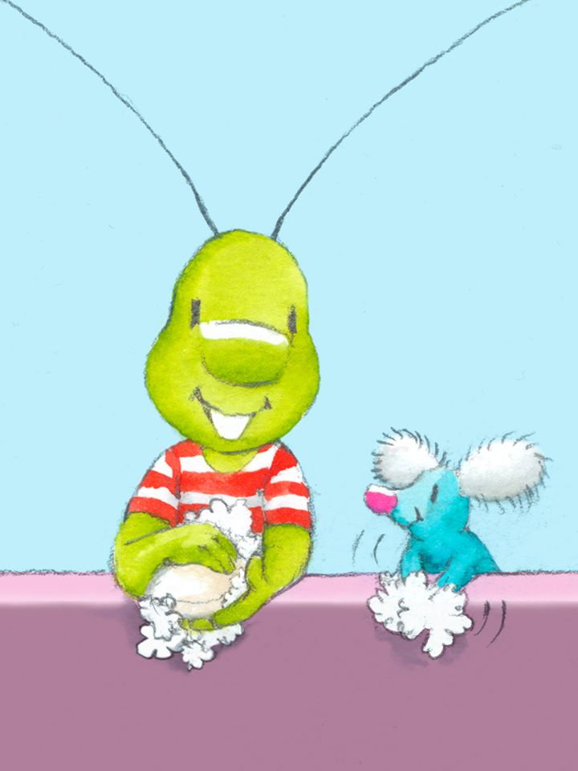
Mydło w dłoń i wirus goń!
Wirus to nie jest ani zwierzątko,
ani żyjątko, ani stworzonko.
Z łaciny słowo virus pochodzi –
to jad, trucizna, coś, co nam szkodzi.
Przytulne wnętrze ludzkiego ciała
to jest dla niego frajda niemała.
Spraw, by nie znalazł on gospodarza,
i nie miał miejsca, by się namnażać,
Przecież my też coś zrobić możemy!
Zawsze dokładnie wszystko myjemy –
ręce, owoce, przedmioty, ciała.
Czemu? A wiecie, jak mycie działa?
Wirus na zewnątrz ma cienką błonkę,
czyli otoczkę, płaszczyk, osłonkę,
a na niej różne trąbki i rurki,
ułatwiające wejście w komórki.
Mydło się składa z długich cząsteczek,
mających postać wielu szpileczek.
Gdy szpilka w płaszczyk wirusa wnika,
wirus rozpada się, po czym znika.
Dlatego myjmy dokładnie ręce,
ciało, owoce… i dużo więcej!
Tekst: Małgorzata Strzałkowska
Konsultacja wirusowa: Zuzanna Strzałkowska
Ilustracja: Marcin Bruchnalski

2.◙ ◙ Czy umiesz dobrze umyć ręce? Zabawa sensoryczna
Dziecko pod opieką dorosłego przygotowuje domową „farbę” (2 łyżeczki mąki ziemniaczanej, 2 łyżeczki ciepłej wody, łyżeczka oleju jadalnego, łyżeczka ciemnego kakao lub kawy zbożowej - składniki należy wymieszać w miseczce lub filiżance). Następnie „farbą” smaruje ręce, podobnie jak rozprowadza na nich mydło podczas mycia. Co trzeba zrobić, by całe ręce i nadgarstki były pokryte równą warstwą „farby”? Czy miejsca między palcami, u nasady kciuka, przy paznokciach – są „pomalowane”?
Po eksperymencie pora dokładnie zmyć farbę z rąk. Na które miejsca trzeba zwrócić uwagę?

3.◙ ◙ Co możemy zrobić w domu, by zadbać o zdrowie?
Dziecko wraz z nauczycielem lub rodzicem zastanawia się nad tym, jak na co dzień można dbać o zdrowie. A jak dbać o zdrowie wtedy, gdy nie można wychodzić z domu z powodu epidemii?

Przykłady dobrych nawyków:
- regularne posiłki z dużą ilością warzyw i owoców
- częste mycie rąk
- dbanie o higienę osobistą, mycie zębów
- gimnastyka
- wietrzenie mieszkania
- zjadanie pożywnego śniadania
- regularne picie wody
- dużo snu, wczesne kładzenie się spać
- robienie przerw w nauce, by chwilę się poruszać

Przykłady złych nawyków:
- spędzanie wielu godzin przed telewizorem
- objadanie się
- jedzenie słodyczy i słonych przekąsek
- małe ilości warzyw i owoców w diecie
- brak ruchu
- chodzenie późno spać i krótki sen
- nieregularne posiłki
- picie małej ilości wody

4. ◙ ◙ Zdrowy duch - czytanie tekstu literackiego.
Dziecko lub dzieci słuchają opowiadania Magdaleny Kiełbowicz „Zdrowy duch” (12/2017, s. 24–28). Nauczyciel lub rodzic po lekturze pyta:
- Jak awaria windy wpłynęła na życie mieszkańców kamienicy?
- Dlaczego pani Wanda nie mogła chodzić po zakupy? W czym należy pomagać osobom, które nie mogą same wychodzić z domu, chodzić do sklepu?
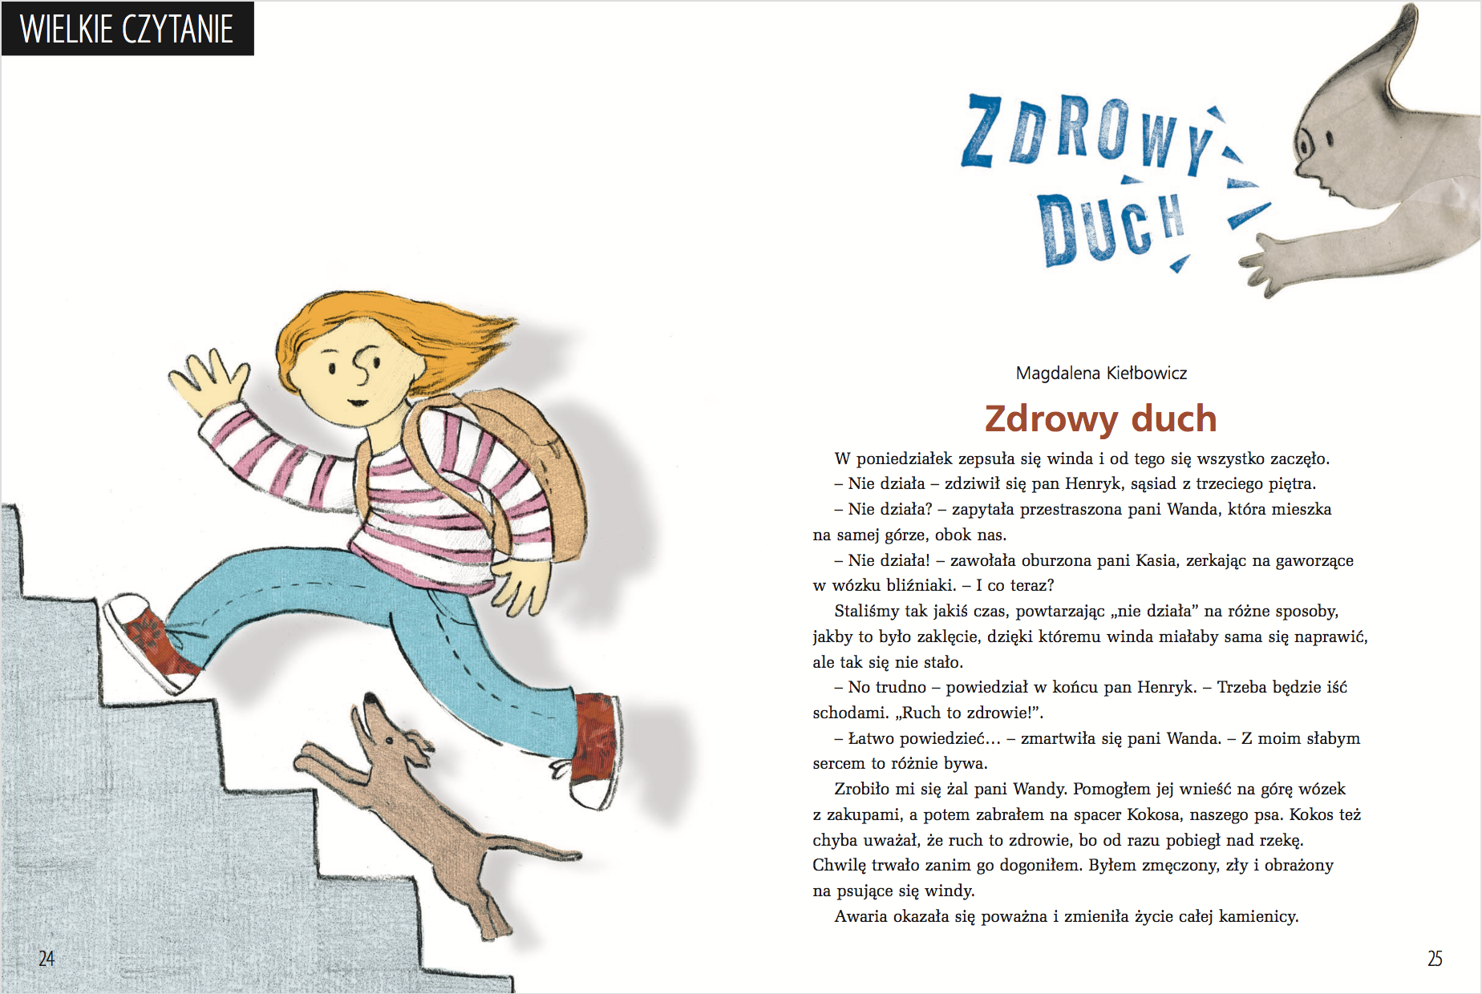
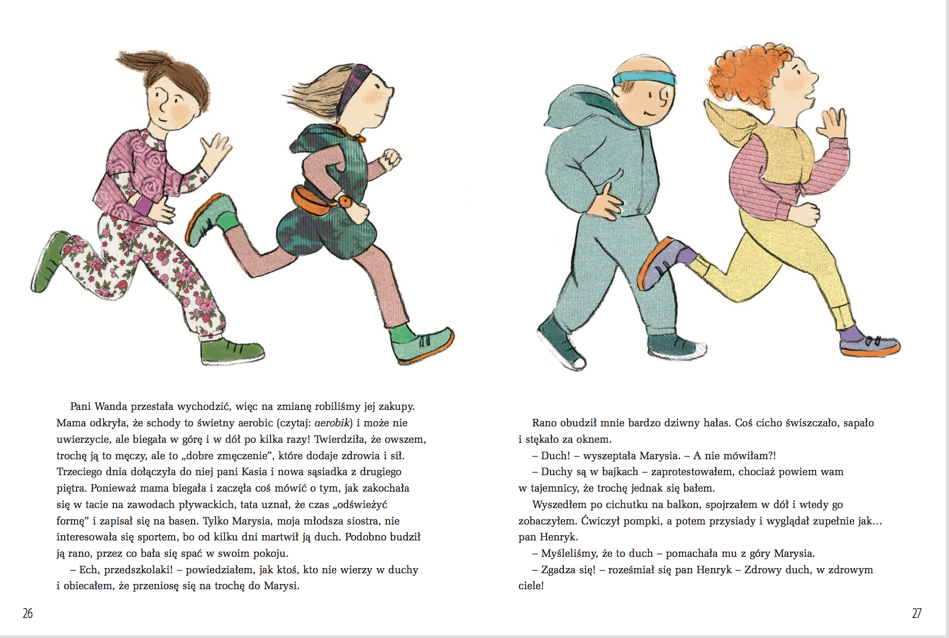
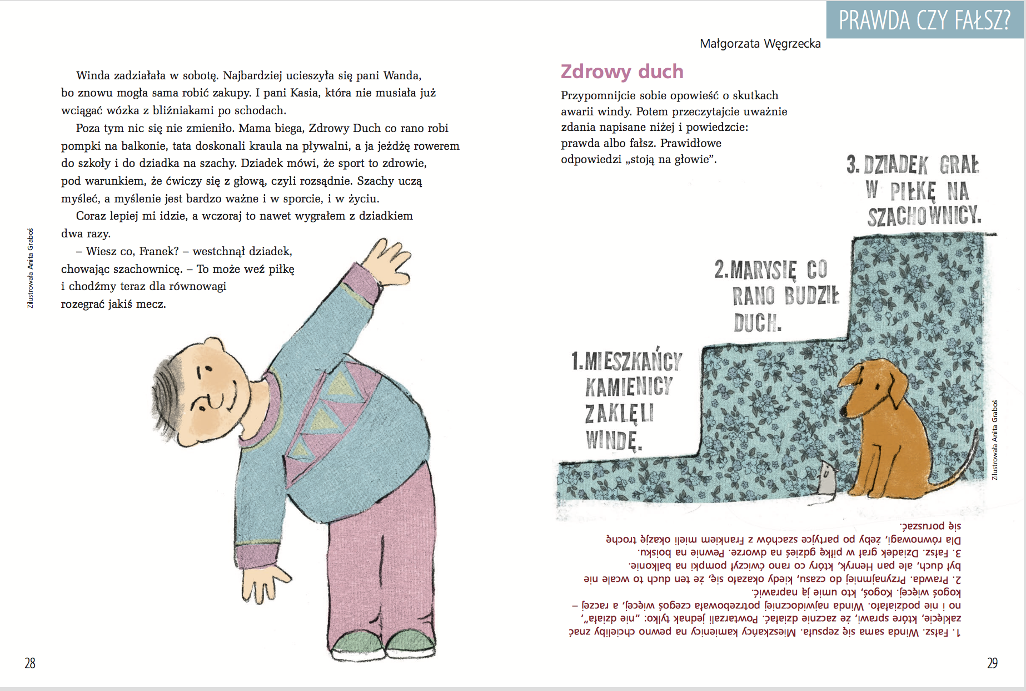

5. ◙ ◙ Skutki awarii windy - prawda czy fałsz?
Po przeczytaniu opowieści o mieszkańcach domu, dzieci uważnie czytają zdania napisane niżej i odpowiadają: prawda albo fałsz.

- Mieszańcy kamienicy zaklęli windę.
- Marysię co rano budził duch.
- Dziadek grał w piłkę na szachownicy.

- Fałsz. Widna sama się zepsuła, mieszkańcy kamienicy na pewno chcieliby znać zaklęcie, które sprawi, że zacznie działać, Powtarzali jednak tylko: „nie działa” no i nie podziałało. Winda najwidoczniej potrzebowała czegoś więcej, a raczej - kogoś więcej. Kogoś, kto umie ja naprawić.
- Prawda. Przynajmniej do czasu, kiedy okazało się, że ten duch to wcale nie był duch, ale pan Henryk, który co rano ćwiczył pompki na balkonie.
- Fałsz. Dziadek grał w piłkę gdzieś na dworze. Pewnie na boisku. Dla równowagi, żeby po partyjce szachów z Frankiem mieli okazję trochę się poruszać.

6. ◙ Coś słodkiego – uzupełnij wyrazy w wierszu.

Dziecko słucha wiersza. Następnie, w wierszu, stara się uzupełnić brakujące wyrazy.

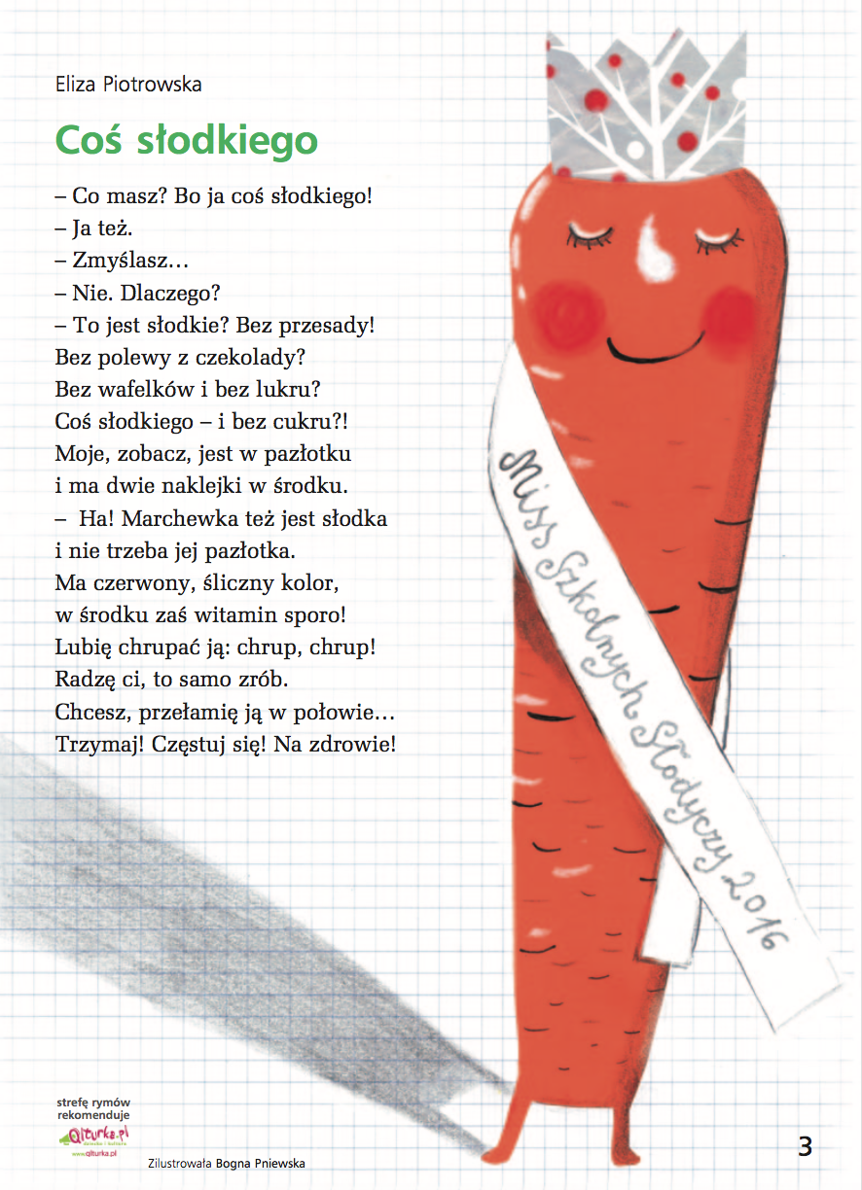

- Co masz? Bo ja coś słodkiego!
- Ja też.
- Zmyślasz…
- Nie. D _ _ _ _ _ _ _ o?
- To jest słodkie? Bez przesady!
Bez polewy z cz_ _ _ _ _ _ _ y?
Bez wafelków i bez lukru?
Coś słodkiego i bez c_ _ _ _u?
Moje, zobacz, jest w pazłotku
i ma dwie n_ _ _ _ _ _i w środku.
- Ha! Marchewka też jest słodka
i nie trzeba jej pazłotka.
Ma czerwony, śliczny k_ _ _ r,
w środku zaś witamin sporo!
Lubie chrupać ją: chrup, c_ _ _ p!
Radzę ci, to samo zrób.
Chcesz, przełamię ją w połowie…
Trzymaj! Częstuj się! Na z _ _ _ _ _e!

7. ◙ ◙ Kartki w ruch - zabawa ruchowa.
Nauczyciel lub rodzic mówi:
Teraz nie można wychodzi na dwór, grać w piłkę czy bawić się na placu zabaw, ale w domu też można ćwiczyć. Do ćwiczeń nie potrzeba specjalnego sprzętu, można wykorzystać wszystko, co jest wokół nas. Podczas tej zabawy spróbuj ćwiczyć z kartką papieru, będzie ona twoim przyrządem gimnastycznym.
Weź do ręki kartkę bloku rysunkowego lub wyrwaną ze środka zeszytu. Spróbuj wykonać kilka ćwiczeń.
1. Weź kartkę pomiędzy dłonie. Zacznijcie klaskać tak, aby kartka nie upadła na ziemię. Podczas klaskania spróbuj jednocześnie spacerować, będzie odrobinę trudniej i ciekawiej.
2. Połóż kartkę na czubku głowy i bardzo po woli zrób przysiad. Im wolniej wykonasz ten ruch, tym mniejsze prawdopodobieństwo, że podmuch wiatru zwieje papier na ziemię.
3. Zamień kartkę w latającego ptaka. Znajdź sposób, aby kartka bez podtrzymywania jak najdłużej unosiła się w powietrzu. Możesz ją podbijać lub dmuchać na nią.

8. ◙ ◙ Zachowaj dystans – zabawa społeczna
Nauczyciel albo rodzic mówi:
Lekarze proszą, by w czasie, gdy ludzie mogą się od siebie zarażać koronawirusem, zachować dystans, to znaczy nie zbliżać się do osób poza domem na mniej niż 2 metry czyli 200 centymetrów. Zaproś do zabawy kogoś z domowników. Zmierzcie na podłodze za pomocą miarki lub centymetra, ile to jest 2 metry. Stańcie w takiej odległości, twarzami do siebie. A teraz spróbujcie „porozmawiać” ze sobą bez słów. Możecie wykonywać gesty i miny. Przekażcie sobie, co chcielibyście robić, o czym myślicie, za kim lub za czym tęsknicie.
Na koniec zabawy nauczyciel lub rodzic mówi:
Za jakiś czas kwarantanna się skończy. I znów będziemy mogli być blisko, bawić się lub przytulać. Pokażecie, jak to będzie wyglądać?

9. ◙ ◙ Sałatka warzywna Marysi - karty pracy.

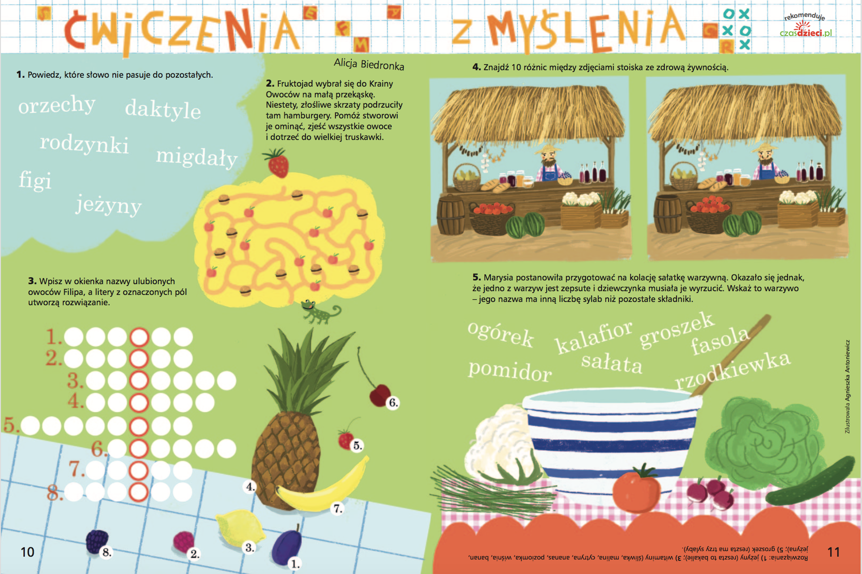
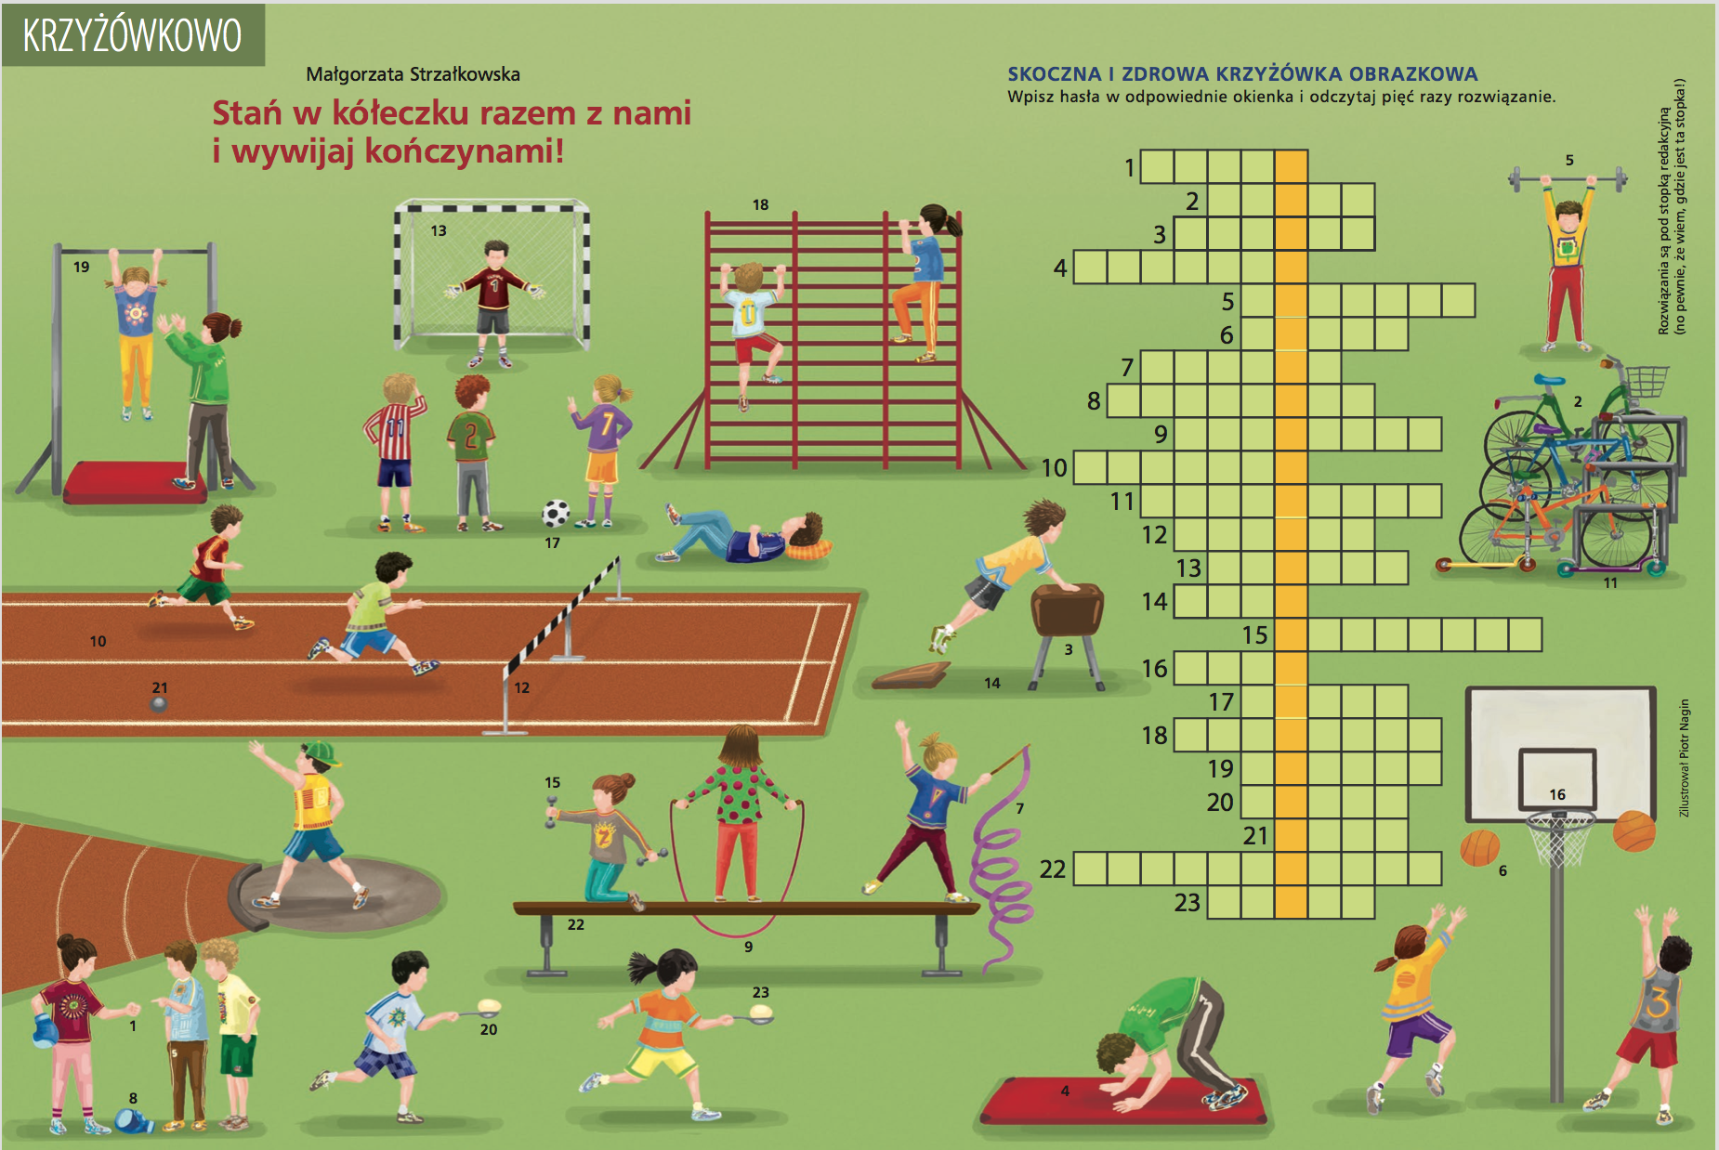

Marta Polsakiewicz,
Joanna Szulc

